개발자 매뉴얼

-[기말 최종과제] 프로젝트 명: OurDiary

2017301040

컴퓨터과학과

신가은

목차

1. 프로젝트 목적
2. 유사시스템에 대한 벤치마킹
3. 주요기능
4. 데이터베이스 내부 구조
5. 내부 폴더 구조
6. 시스템 구조 및 설명
7. 프로젝트 소개 및 목적

Our Diary 프로젝트는 기존의 다이어리와 유사하게 날짜별 일기를 기록하는 기능을 제공합니다.

기존의 다이어리와 달리, 컴퓨터 내 파일을 별도 저장하여 관리하기 때문에 유실가능성이 적고, 키워드 검색을 통해 편의성면에서 효율적이라는 장점이 있습니다.

스프링부트 서버를 이용하여, 소스코드 외부 스프링 컨테이너의 의존성 주입을 통해 프로그램의 유지보수에 용이하도록 작성하였습니다.

또한, 회원과 일기의 데이터 관리는 MySQL 데이터베이스를 이용하여 관리하였습니다.

1. 유사시스템에 대한 벤치마킹pasted-image.tiff

네이버 캘린더 앱

pasted-image.tiffpasted-image.tiff

네이버 캘린더 앱의 월 캘린더

네이버 캘린더 앱의 날짜별 일정 관리

Our Diary 프로젝트는 네이버 캘린더 앱을 벤치마킹하였습니다.

네이버 캘린더 앱에서 제공하는 한 면에 월별로 일정을 기록할 수 있는 “월 캘린더”와 일 별로 일정, 날씨를 기록할 수 있는 “날짜별 일정 관리”에서 착안하여, Our Diary 프로젝트의 “일기 구간 검색기능”과 “오늘의 일기기능”을 구현하였습니다.

또한, 네이버 캘린더 앱과는 달리, 일기 키워드 검색하기 기능을 통해 사용자가 이전에 작성한 일기의 제목, 내용에 해당 키워드를 포함하는 경우 그 리스트를 조회할 수 있는 기능을 추가 구현하였습니다.

3. 주요기능

1. 로그인/회원가입기능을 통한 Our Diary프로젝트의 다중 사용자의 이용
2. 사용자 별 회원정보(email, password, name, phone, profile) 생성, 수정 기능
3. 일기 정보(날짜, 제목, 날씨, 내용, 등록일, 수정일) 생성, 수정, 삭제, 조회 기능
4. 키워드, 월별 검색을 통한 일기 리스트 조회 기능

4. 데이터베이스 내부 구조

1. Member 테이블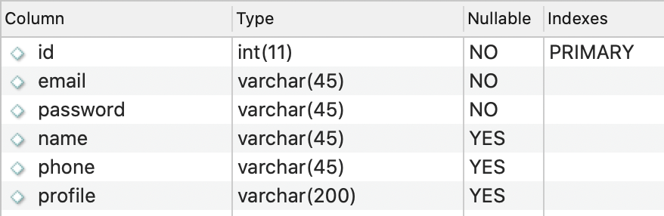

(2) Diary 테이블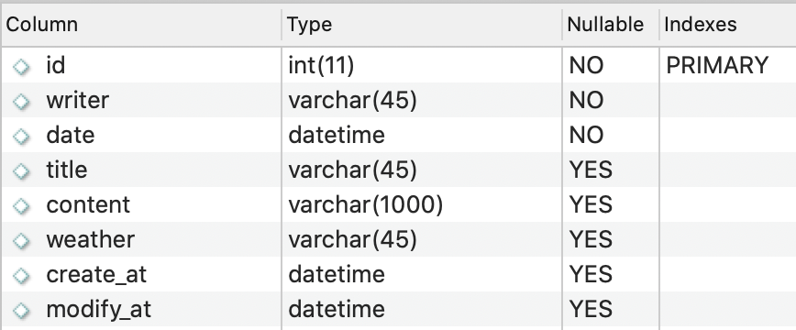

5. 내부 폴더 구조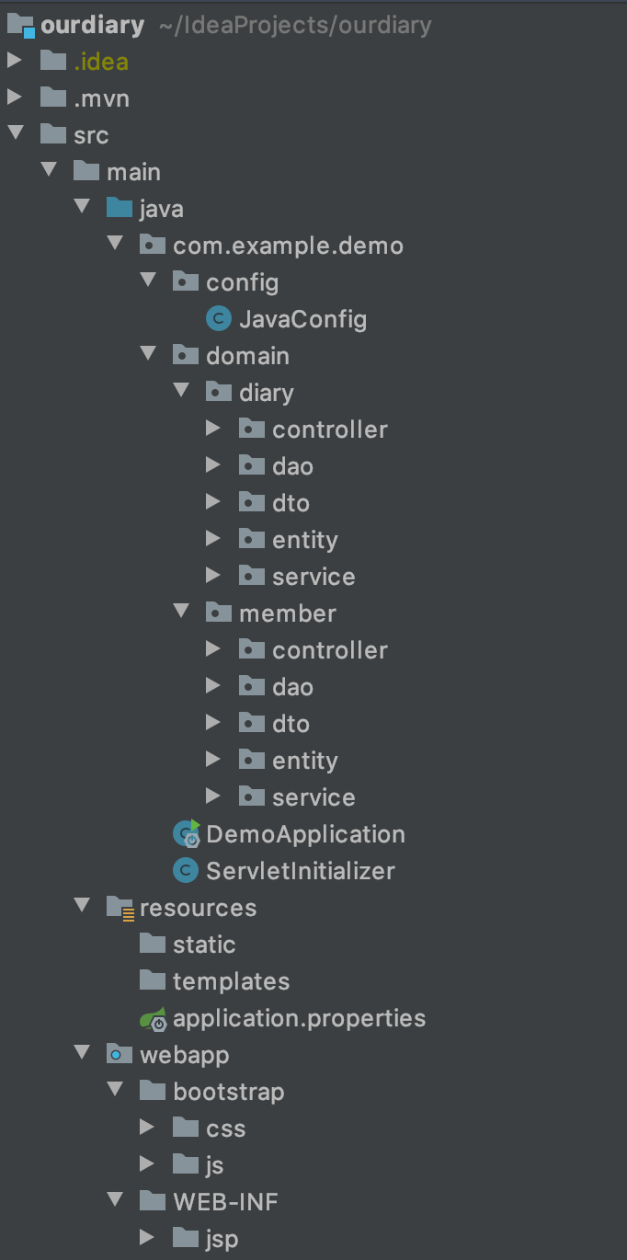

6. 시스템 구조 및 설명

6.1. main/java폴더

6.1.1 config 폴더

JavaConfig.java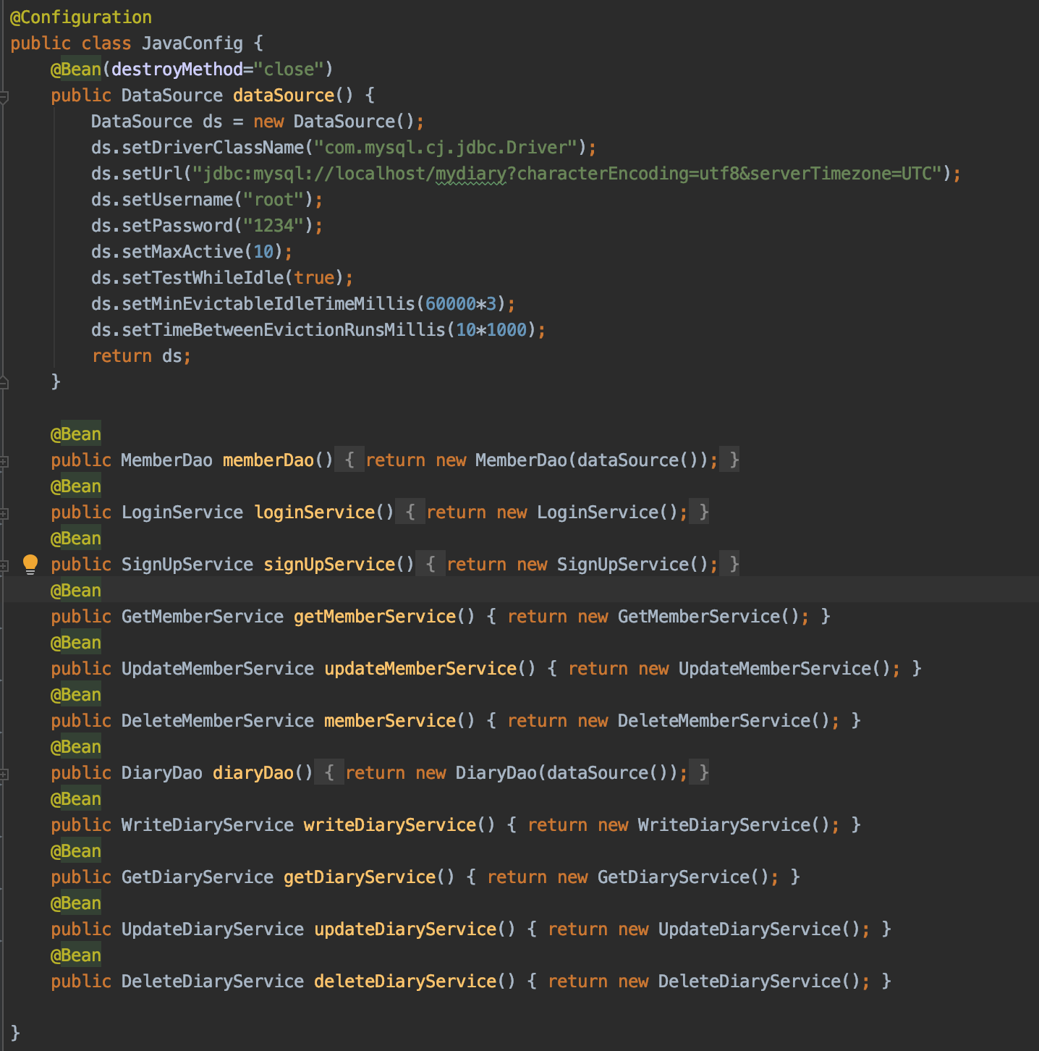

- Spring JDBC를 이용해서 데이터베이스 연결하는 DataSource빈 등록   
-데이터베이스를 직접 접근하는 클래스를 빈 등록

-서비스단을 빈 등록

6.1.2 domain/diary

(1) controller폴더

- DiaryController.java

:다이어리 관리 기능을 수행하기 위한 Controller

매핑정보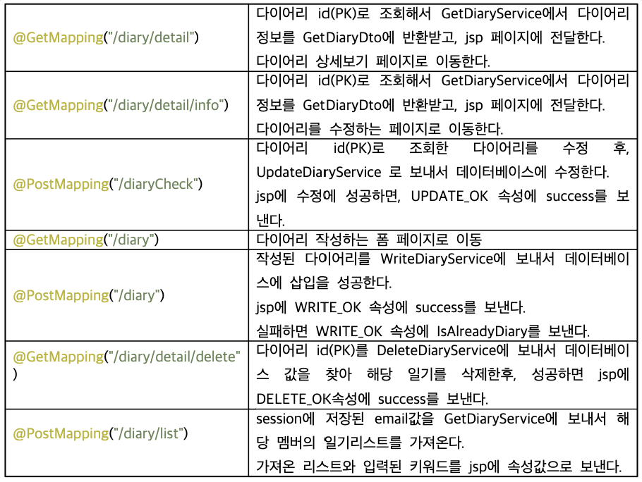

* MainHomeController.java

:메인홈 네비게이터 기능을 수행하기 위한 Controller

매핑정보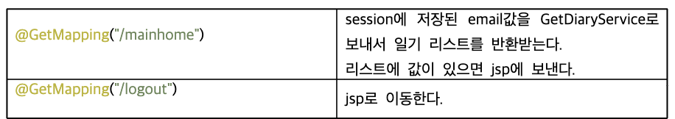

(2) dao폴더

* DiaryDao.java

:데이터베이스에 직접접근하는 기능을 수행하기 위한 Dao

:JdbcTemplate 의존관계를 주입

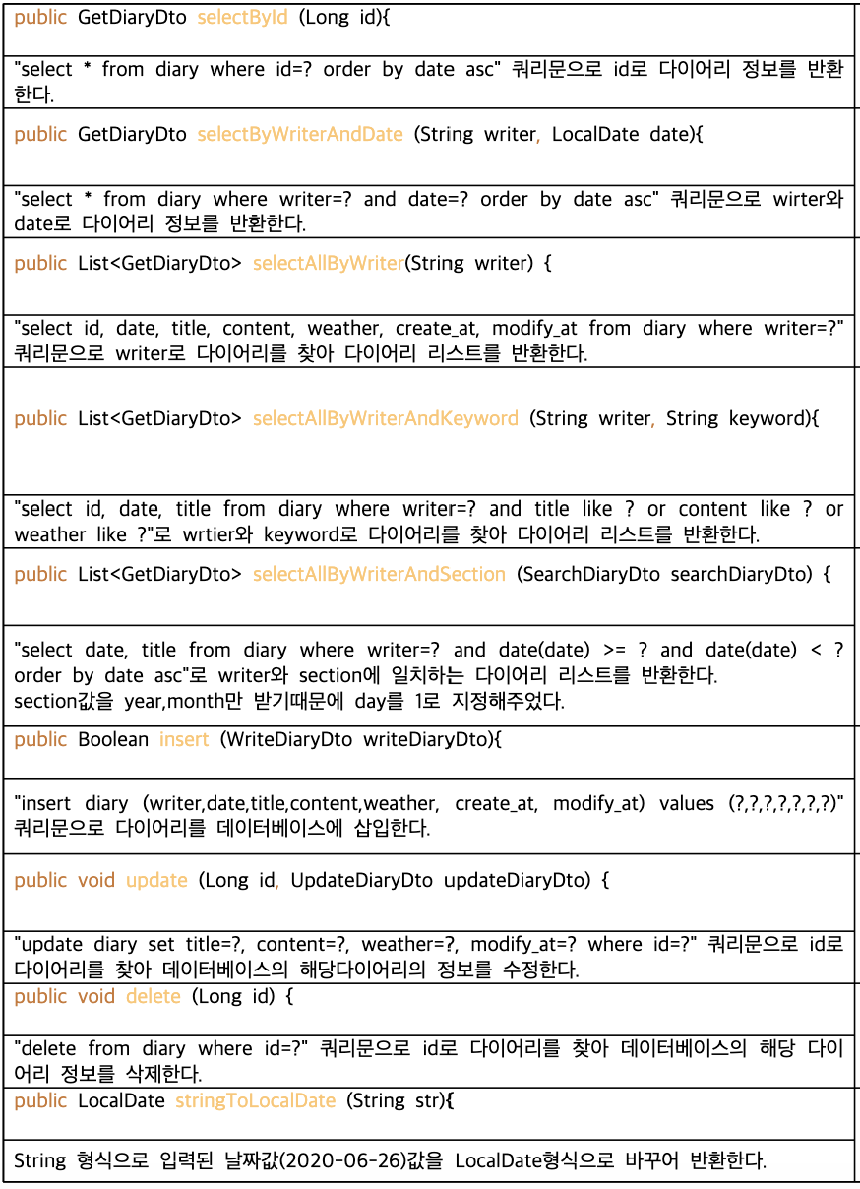

(3) dto폴더

* GetDiaryDto.java

:다이어리 조회 시 사용되는 DTO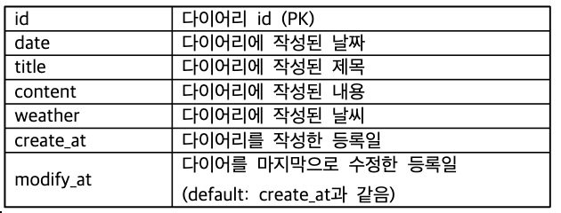

* SearchDiaryDto.java

:다이어리 검색 시 사용되는 DTO



* UpdateDiaryDto.java

:다이어리 수정 시 사용되는 DTO

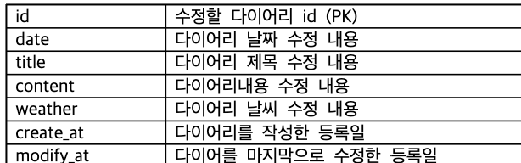

* WriteDiaryDto.java

:다이어리 작성 시 사용되는 DTO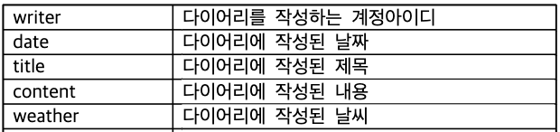

(4) entity폴더

* Diary.java

: 데이터베이스의 Diary 테이블 필드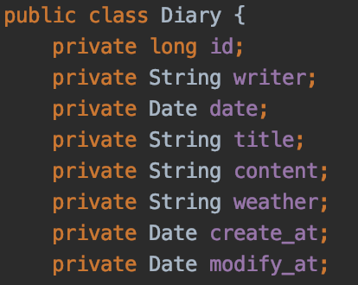

(5) service폴더

* DeleteDiaryService.java
* GetDiaryService.java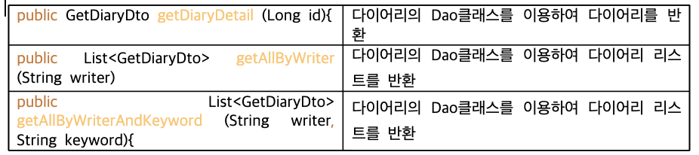
* UpdateDiaryService.java
* WriteDiaryService.java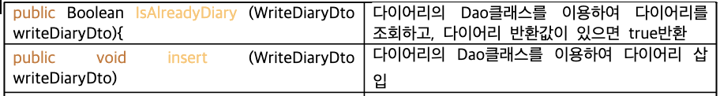

6.1.3 domain/member

1. controller 폴더

* LoginController.java

매핑관계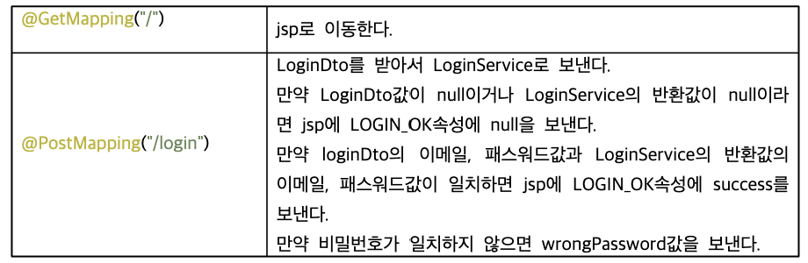

* MemberController.java

매핑관계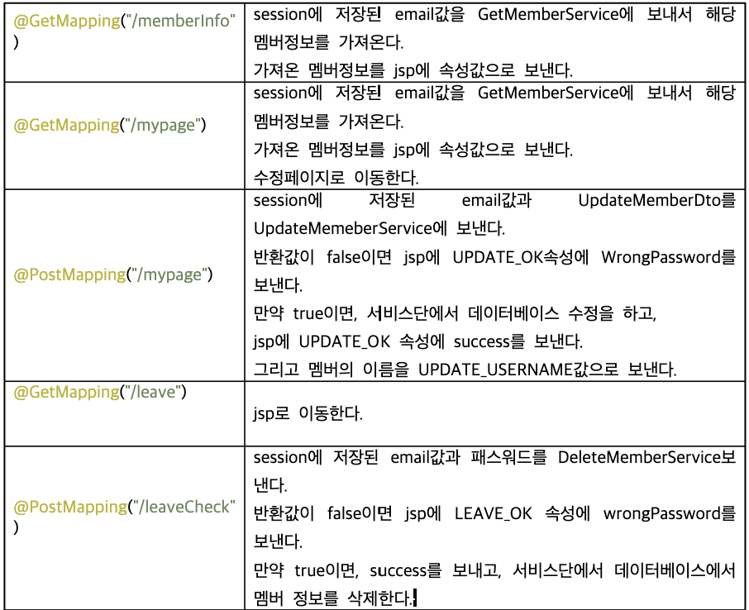

* SignUpController.java

매핑관계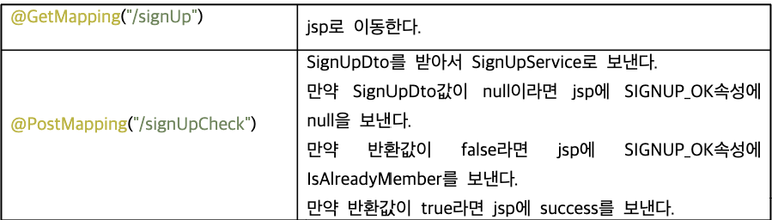

1. dao 폴더

* MemberDao.java

:데이터베이스에 직접접근하는 기능을 수행하기 위한 Dao

:JdbcTemplate 의존관계를 주입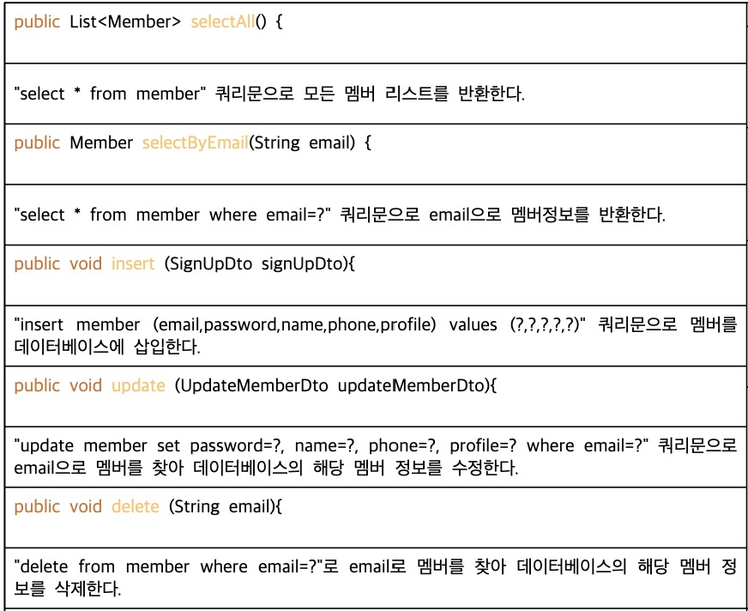

1. dto폴더

* GetMemberDto.java

:멤버 조회 시 사용되는 DTO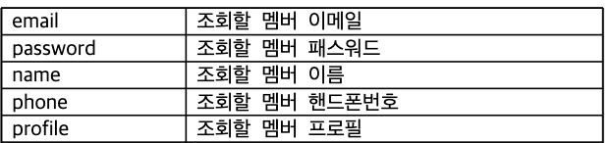

* LoginDto.java

:로그인 시 사용되는 DTO



* SignUpDto.java

:회원가입 시 사용되는 DTO

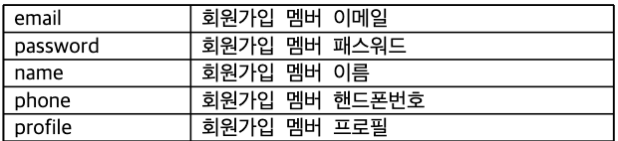

* UpdateMemberDto.java

:멤버 수정 시 사용되는 DTO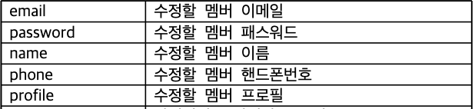

1. entity폴더

* Member.java

: 데이터베이스의 Member 테이블 필드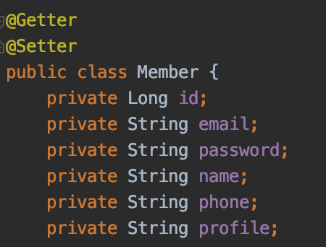

1. service폴더

* DeleteMemberService.java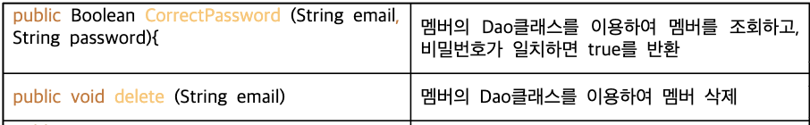
* GetMemberService.java

-

* LoginService.java
* SignUpService.java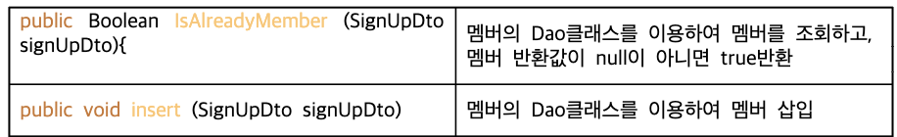
* UpdateMemberService.java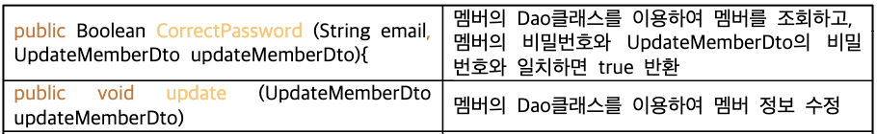

6.2. main/resources폴더

application.properties

:jsp 경로 설정

6.3 main/webapp폴더

6.3.1 bootstrap폴더

:부트스트랩에서 지원하는 css파일과 js파일

6.3.2 WEB-INF/jsp 폴더